**Міністерство освіти і науки України**

**Національний університет «Львівська політехніка»**

**Кафедра ЕОМ**



Звіт

до лабораторної роботи №2

з дисципліни: «Програмні технології мобільних обчислень»

на тему: «Управління обчисленнями в ОС Android»

Варіант №8

Виконав студент групи КІ-44:

Козлюк Д.С.

Перевірив:

Бачинський Р.В.

**Львів 2023**

**Мета:** Оволодіти навичками роботи з Android Activity та Activity stack.

**Завдання:**

1. Програма виводу етапів життєвого циклу Android Activity
2. Програма контролю етапів життєвого циклу Android Activity та запуску нової Activity

**Хід виконання**

1. **Схема життевого циклу Android Activity**

Життєвий цикл Activity. Activity можна описати як вікно, що містить елементи графічного інтерфейсу, з якими може взаємодіяти користувач. Початок роботи activity тягне за собою виклики методів життєвого циклу, які визначені в класі цього activity.

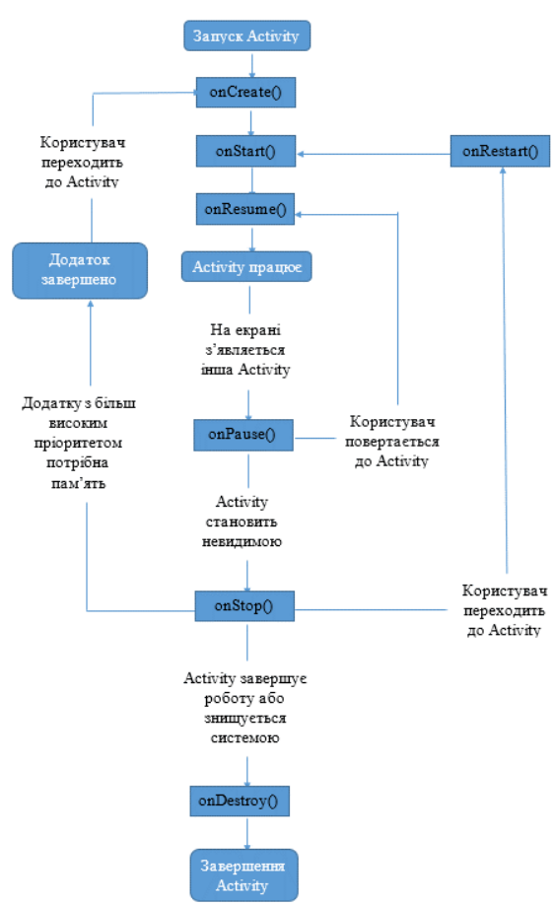

Рис.1. Життєвий цикл Activity

Система починає з виклику методу **onCreate** для створення activity. У цей метод слід помістити інструкції конструювання UI. Як тільки метод **onCreate** завершено, activity знаходиться у стані **Created**. Цей метод викликається один раз протягом життєвого циклу.

Далі операційна система викликає метод **onStart**. Коли цей метод викликано, activity становиться видимою. Після закінчення цього методу activity має стан **Started.** Цей метод може викликатися декілька разів підчас життєвого циклу.

Метод **onResume** викликається перед тим, як activity починає взаємодіяти з користувачем. На цьому етапі activity знаходиться на вершині стека activity і в неї поступають дані, які вводить користувач. Стан activity після цього методу **– Resumed.** Метод onResume може викликатися декілька разів.

Отже, методи **onCreated, onStart та onResume** будуть визиватися послідовно у тому випадку, якщо не буде непередбачених виключень. У стані Resumed activity знаходиться у запущеному стані і залишається в ньому до тих пір, як якась подія не змінить його. Це може бути виклик, перехід пристрою у стан сну або запуск іншої activity.

**onPause** метод викликається тоді, коли activity змінює стан Resumed. Після закінчення методу activity переходить у стан **Paused**. onPause може викликатися багато разів протягом життєвого циклу.

Що далі відбувається після закінчення методу **onPause** залежить від того, чи буде далі activity повністю невидимою. Якщо так, викликається метод **onStop** і activity переходить до стану **Stopped.** Якщо activity знову викликається після **onPause**, система викликає метод onResume і activity знову переходить до стану **Resumed.**

Зі стану Stopped activity може бути відновлена, якщо користувач захочу повернутися до activity. В цьому випадку викликаються послідовно методи **onRestart та onStart.**

Нарешті, коли activity остаточно виведено з експлуатації, викликається метод **onDestroy.** Цей метод може визиватися один раз протягом життєвого циклу.

1. **Лістинг тестової програми**

**MainActivity.java**

package com.example.lab2;  
  
import android.content.Intent;  
import androidx.appcompat.app.AppCompatActivity;  
import android.os.Bundle;  
import android.util.Log;  
import android.view.View;  
import android.widget.TextView;  
  
public class MainActivity extends AppCompatActivity {  
  
 StringBuilder builder = new StringBuilder();  
 TextView textView1;  
  
 @Override  
 protected void onCreate(Bundle savedInstanceState) {  
 super.onCreate(savedInstanceState);  
 setContentView(R.layout.*activity_main*);  
 textView1 = findViewById(R.id.*textView1*);  
 textView1.setText(builder.append("Життєвий цикл:\n\n"));  
 setTitle("Kozliuk_KI44_Lab2_2023");  
 log("onCreate");  
 }  
  
 public void sendMessage(View view) {  
 Intent intent = new Intent(this, ActivityTwo.class);  
 startActivity(intent);  
 }  
  
 private void log(String text) {  
 Log.*d*("LifeCycleTestActivity1", text);  
 builder.append(text);  
 builder.append('\n');  
 textView1.setText(builder.toString());  
 }  
  
 @Override  
 protected void onStart() {  
 super.onStart();  
 log("onStart");  
 }  
  
 @Override  
 protected void onRestart() {  
 super.onRestart();  
 log("onRestart");  
 }  
  
 @Override  
 protected void onStop() {  
 super.onStop();  
 log("onStop");  
 }  
  
 @Override  
 protected void onDestroy() {  
 super.onDestroy();  
 log("onDestroy");  
 }  
  
 @Override  
 protected void onPause() {  
 super.onPause();  
 log("onPause");  
 if (isFinishing()) {  
 log("finishing");  
 }  
 }  
  
 @Override  
 protected void onResume() {  
 super.onResume();  
 log("onResume");  
 }  
}

**ActivityTwo.java**

package com.example.lab2;  
import androidx.appcompat.app.AppCompatActivity;  
import android.os.Bundle;  
import android.util.Log;  
import android.view.View;  
import android.widget.Button;  
import android.widget.TextView;  
  
public class ActivityTwo extends AppCompatActivity {  
  
 StringBuilder builder = new StringBuilder();  
 TextView textView2;  
  
 private Button button1;  
 @Override  
 protected void onCreate(Bundle savedInstanceState) {  
 super.onCreate(savedInstanceState);  
 setContentView(R.layout.*activity_two*);  
  
 button1 = findViewById(R.id.*button1*);  
 button1.setOnClickListener(new View.OnClickListener() {  
 @Override  
 public void onClick(View v) {  
 finish();  
 }  
 });  
 textView2 = findViewById(R.id.*textView2*);  
 log("onCreate");  
 }  
  
 private void log(String text) {  
 Log.*d*("LifeCycleTestActivity2", text);  
 builder.append(text);  
 builder.append('\n');  
 textView2.setText(builder.toString());  
 }  
  
 @Override  
 protected void onStart() {  
 super.onStart();  
 log("onStart");  
 }  
  
 @Override  
 protected void onRestart() {  
 super.onRestart();  
 log("onRestart");  
 }  
  
 @Override  
 protected void onStop() {  
 super.onStop();  
 log("onStop");  
 }  
  
 @Override  
 protected void onDestroy() {  
 super.onDestroy();  
 log("onDestroy");  
 }  
  
 @Override  
 protected void onPause() {  
 super.onPause();  
 log("onPause");  
 }  
  
 @Override  
 protected void onResume() {  
 super.onResume();  
 log("Resume");  
 }  
}

**main_activity.xml**

<?xml version="1.0" encoding="utf-8"?>  
  
<LinearLayout xmlns:android="http://schemas.android.com/apk/res/android"  
 xmlns:app="http://schemas.android.com/apk/res-auto"  
 xmlns:tools="http://schemas.android.com/tools"  
 android:layout_width="match_parent"  
 android:layout_height="match_parent"  
 android:orientation="vertical"  
 android:padding="16dp"  
 android:gravity="center">  
  
 <com.google.android.material.button.MaterialButton  
 android:id="@+id/go"  
 android:layout_width="match_parent"  
 android:layout_height="wrap_content"  
 android:text="@string/next"  
 app:cornerRadius="4dp"  
 app:icon="@drawable/ic_arrow_forward"  
 app:iconPadding="8dp"  
 app:iconGravity="textStart"  
 app:backgroundTint="#FF5722"  
 android:textColor="#FFFFFF"  
 android:onClick="sendMessage"  
 android:layout_marginBottom="16dp" />  
  
 <TextView  
 android:id="@+id/textView1"  
 android:layout_width="match_parent"  
 android:layout_height="wrap_content"  
 android:textSize="18sp"  
 android:textColor="#333333"  
 android:layout_gravity="center"  
 android:text="Your text goes here." />  
  
</LinearLayout>

**activity_two.xml**

<?xml version="1.0" encoding="utf-8"?>  
<LinearLayout xmlns:android="http://schemas.android.com/apk/res/android"  
 android:layout_width="match_parent"  
 android:layout_height="match_parent"  
 android:orientation="vertical"  
 android:padding="16dp"  
 android:gravity="center">  
  
 <Button  
 android:id="@+id/button1"  
 android:layout_width="match_parent"  
 android:layout_height="wrap_content"  
 android:text="@string/exit"  
 android:backgroundTint="#FF5722"  
 android:textColor="#FFFFFF"  
 android:layout_marginBottom="16dp" />  
  
 <TextView  
 android:id="@+id/textView2"  
 android:layout_width="match_parent"  
 android:layout_height="wrap_content"  
 android:textSize="18sp"  
 android:textColor="#333333"  
 android:layout_gravity="center"  
 android:text="Your text goes here." />  
  
</LinearLayout>

1. **Результати виконання тестової програми**

|  |  |
| --- | --- |
| Рис.2. Життєвий цикл головного activity при створенні. | Рис.3. Життєвий цикл головного activity в момент переходу на інше activity |

Як можна побачити на рис.3 шо при переході на інше activity, головне activity переходить в стан onPause.

|  |  |
| --- | --- |
| Рис.4. Життєвий цикл другого activity | Рис.5. Життєвий цикл головного activity при переході із другого |

Як можна побачити із рис.5 що коли друге activity повністю перекрило перше, то воно перейшло в onPause, а при переході на головне, життєвий цикл склався із 3-ох етапів: onRestart, onStart, on Resume

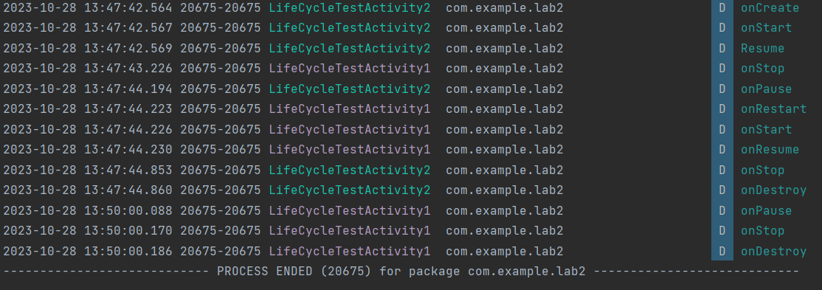

Рис.6. Повний життєвий цикл створеної програми

**Висновок:**  Під час виконання даної лабораторної роботи, я дослідив роботу Android Activity та Activity stack. Створив тестову аплікацію для виводу етапів життєвого циклу та запуску нової Activity.